QuadroApp
Gebruikershandleiding
Versie 2 — visueel, knop voor knop
Voor de dagelijkse gebruiker — scherm per scherm
Kadermakerij • inlijstingen, planning en voorraad

Inhoud
Hoe deze handleiding werkt
1. Welkom
2. Starten en inloggen
3. Het beginscherm (Home)
4. Klanten
5. Een offerte maken
6. Offertes-overzicht
7. Planning (kalender)
8. Werkbonnen
9. Bestelbonnen
10. Lijsten (voorraad)
11. Leveranciers en bestellingen
12. Afwerkingen
13. Archief
14. Exporteren (Export Center)
15. Instellingen
16. Gebruikersbeheer (beheerder)
17. Installeren en updaten op de Mac
18. Problemen oplossen
19. Woordenlijst
Klik op een titel om er meteen naartoe te springen.

Hoe deze handleiding werkt
Deze handleiding neemt je scherm per scherm mee door QuadroApp. Je hoeft niets technisch te kennen. Bij elk scherm zie je eerst een afbeelding, daarna een lijstje “Op de afbeelding” met de belangrijkste knoppen (met hun naam en kleur zoals ze in de app staan), en waar nodig genummerde stappen.
- Een blauw kader is een handige Tip.
- Een rood kader betekent: dit beter niet doen. Lees die kaders altijd even.
- Een paar schermen (de vragen van de Mac en enkele foutmeldingen) kunnen niet als foto getoond worden; die leggen we uit in duidelijke stappen.
Belangrijk om te weten
Je kunt in QuadroApp bijna niets onherstelbaar stukmaken. Alle gegevens staan veilig in een centrale database, met automatische back-ups. Twijfel je toch? Doe niets en bel Anthony — dat is altijd het juiste antwoord.

1. Welkom
QuadroApp helpt je bij het dagelijkse werk van de kadermakerij: klanten, offertes met inlijstingen, planning, werkbonnen, bestelbonnen en voorraad. Alles hangt samen in één logische lijn.
De rode draad: een klant krijgt een offerte (met inlijstingen), die offerte wordt goedgekeurd en ingepland, in de werkplaats gemaakt via een werkbon, en tenslotte afgehaald met een bestelbon. Materiaal (lijsten) wordt indien nodig bij de leverancier besteld.
Tip
Kom je er even niet uit? Zoek het scherm op in de inhoudsopgave vooraan. Elk scherm heeft zijn eigen hoofdstuk.

2. Starten en inloggen
Als je de app opent, verschijnt eerst het inlogscherm.

Inloggen
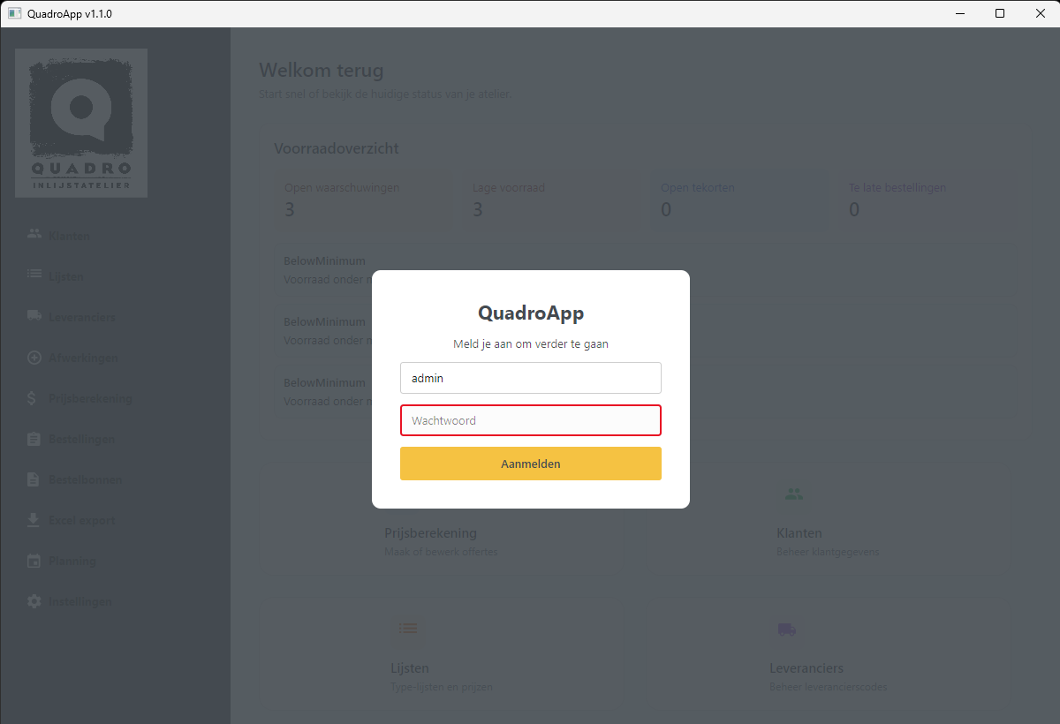
Het inlogvenster van QuadroApp.
Op de afbeelding:
- Bovenste veld: je gebruikersnaam — die staat meestal al ingevuld (hier “admin”). De app onthoudt de laatste gebruiker, nooit het wachtwoord.
- Onderste veld: je wachtwoord.
- De gele knop “Aanmelden” om in te loggen.
- Controleer je gebruikersnaam; typ ze als het veld leeg is.
- Typ je wachtwoord.
- Klik op de gele knop Aanmelden.
Tip
Log je voor het eerst in, dan vraagt de app je meteen om een nieuw, eigen wachtwoord te kiezen. Kies iets dat je onthoudt maar niet te raden is.

Wachtwoord wijzigen
Je kunt je wachtwoord altijd wijzigen via Instellingen → Wachtwoord wijzigen. Bij een eerste login is dit verplicht.
- Open Instellingen (in het menu links) en klik op Wachtwoord wijzigen.
- Typ je huidige wachtwoord.
- Typ je nieuwe wachtwoord en typ het nog een keer ter bevestiging.
- Klik op Opslaan.

Automatische vergrendeling
Werk je 15 minuten niet in de app, dan vergrendelt hij zichzelf uit veiligheid. Dit is normaal en veilig — je werk blijft bewaard. Je typt gewoon opnieuw je wachtwoord om verder te gaan.

3. Het beginscherm (Home)
Na het inloggen kom je op het beginscherm “Welkom terug”. Links staat het hoofdmenu, bovenaan een voorraadoverzicht en daaronder snelkoppelingen.
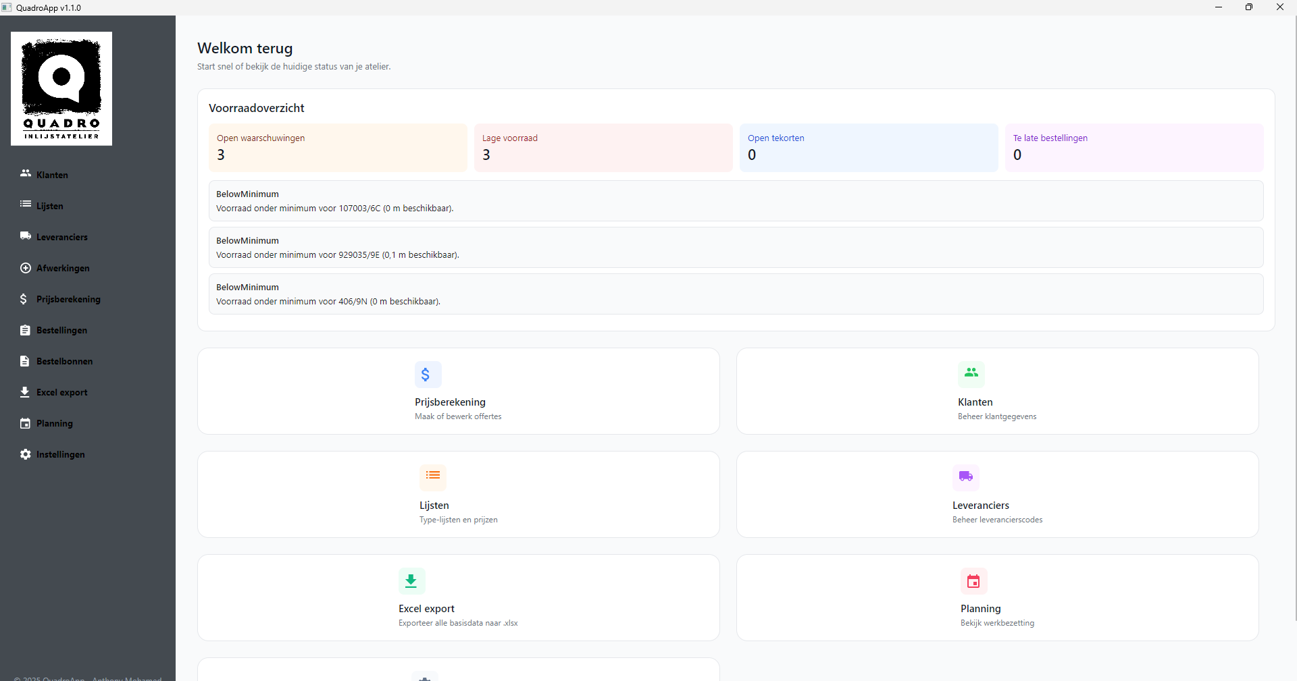
Het beginscherm met het menu links, het voorraadoverzicht en de snelkoppelingen.
Op de afbeelding:
- Links het hoofdmenu: Klanten, Lijsten, Leveranciers, Afwerkingen, Prijsberekening, Bestellingen, Bestelbonnen, Excel export, Planning en Instellingen.
- Bovenaan “Voorraadoverzicht” met vier tegels: Open waarschuwingen, Lage voorraad, Open tekorten en Te late bestellingen.
- Daaronder de meldingen (bv. “Voorraad onder minimum”) en de grote snelkoppelingstegels naar de belangrijkste schermen.
Tip
De vier gekleurde tegels bovenaan tonen in één oogopslag waar aandacht nodig is. Staat er een getal groter dan 0, klik dan door om te zien wat er speelt.

4. Klanten
Hier beheer je je klantenbestand. Je opent dit via “Klanten” in het menu links.

De klantenlijst
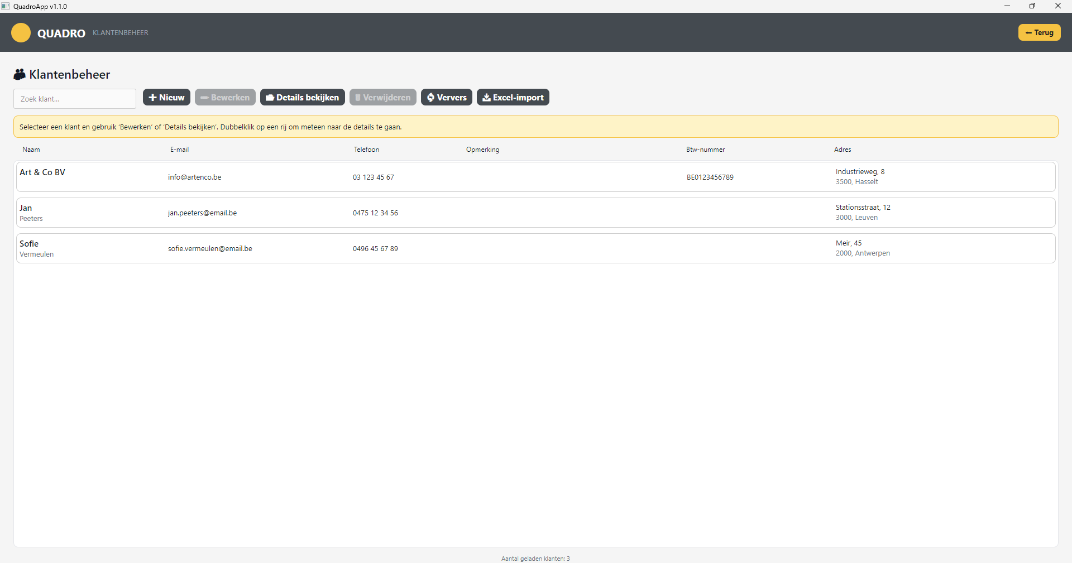
Het scherm Klantenbeheer.
Op de afbeelding:
- Zoekveld “Zoek klant…” linksboven.
- Knoppen: + Nieuw, Bewerken, Details bekijken, Verwijderen, Ververs en Excel-import.
- De tabel met Naam, E-mail, Telefoon, Opmerking, Btw-nummer en Adres.
- Nieuwe klant toevoegen met + Nieuw (naam, adres, e-mail, telefoon, btw-nummer, opmerking).
- Een klant selecteren en dan Bewerken, Details bekijken of Verwijderen.
- Dubbelklik op een rij om meteen naar de klantdetails te gaan.
- Veel klanten in één keer inladen met Excel-import.

Klantdetail
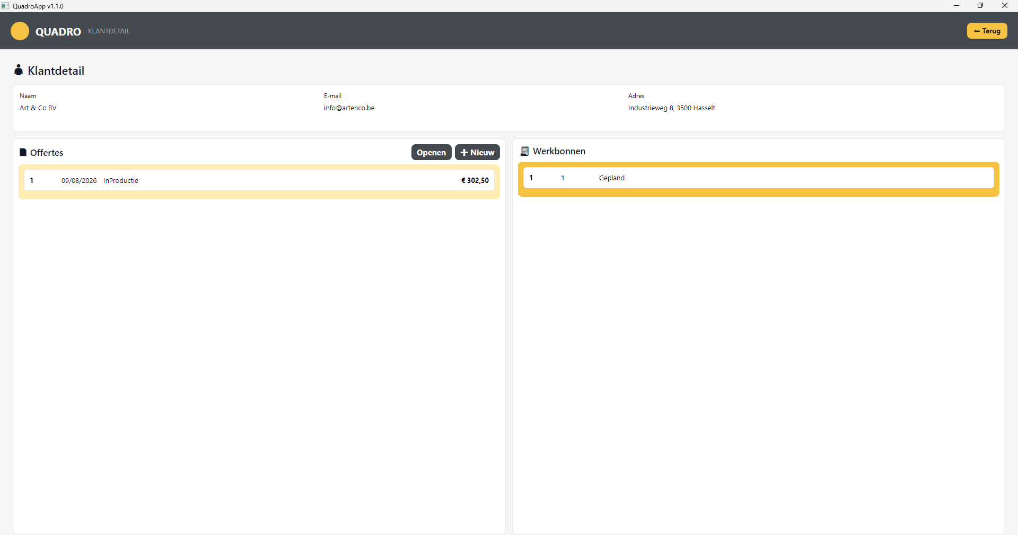
Het detailscherm van één klant.
Op de afbeelding:
- Bovenaan de klantgegevens: Naam, E-mail en Adres.
- Links het blok Offertes met de knoppen Openen en + Nieuw.
- Rechts het blok Werkbonnen van deze klant.

5. Een offerte maken
Op het scherm Prijsberekening/Offertebeheer stel je een offerte samen voor een klant. Een offerte bestaat uit één of meer inlijstingen (regels).

Het offertescherm
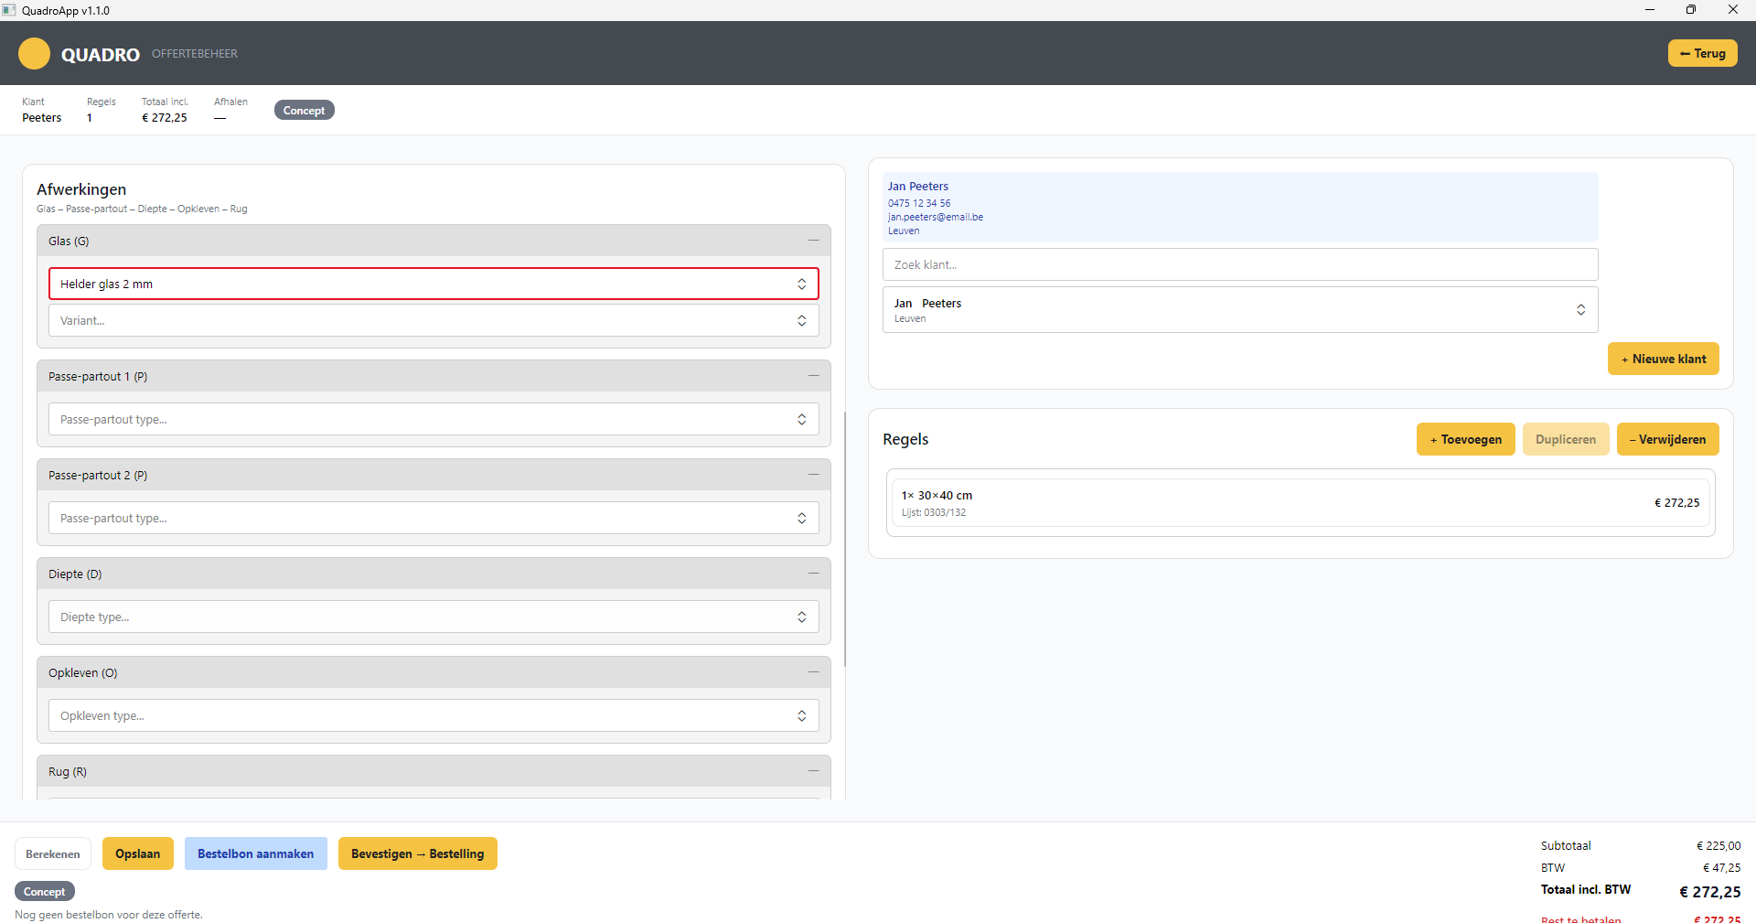
Het offertescherm met klant, regels, afwerkingen en prijsaanpassingen.
Op de afbeelding:
- Bovenaan een balk met Klant, aantal Regels, Totaal incl., Afhalen en de status (hier “Concept”).
- Rechtsboven het klantpaneel met “Zoek klant…” en de knop + Nieuwe klant.
- Daaronder het blok Regels met de knoppen + Toevoegen, Dupliceren en – Verwijderen.
- Links de afwerkingssecties (Diepte, Opkleven, Rug, …) en het blok Prijsaanpassingen: Korting (%), Meerprijs (incl. BTW) en Voorschot betaald.
- Onderaan de knoppen Berekenen, Opslaan, Bestelbon aanmaken en Bevestigen → Bestelling; rechtsonder de totalen (Subtotaal, BTW, Totaal incl. BTW).
- Kies de klant via het klantpaneel rechts (of start de offerte vanuit het klantdetail).
- Voeg een regel toe met + Toevoegen en vul de maten in.
- Kies de lijst en de afwerkingen (zie hieronder).
- Geef eventueel een korting, meerprijs of voorschot in bij Prijsaanpassingen.
- Klik op Berekenen om de prijs te vernieuwen en daarna op Opslaan.

Afwerkingen kiezen
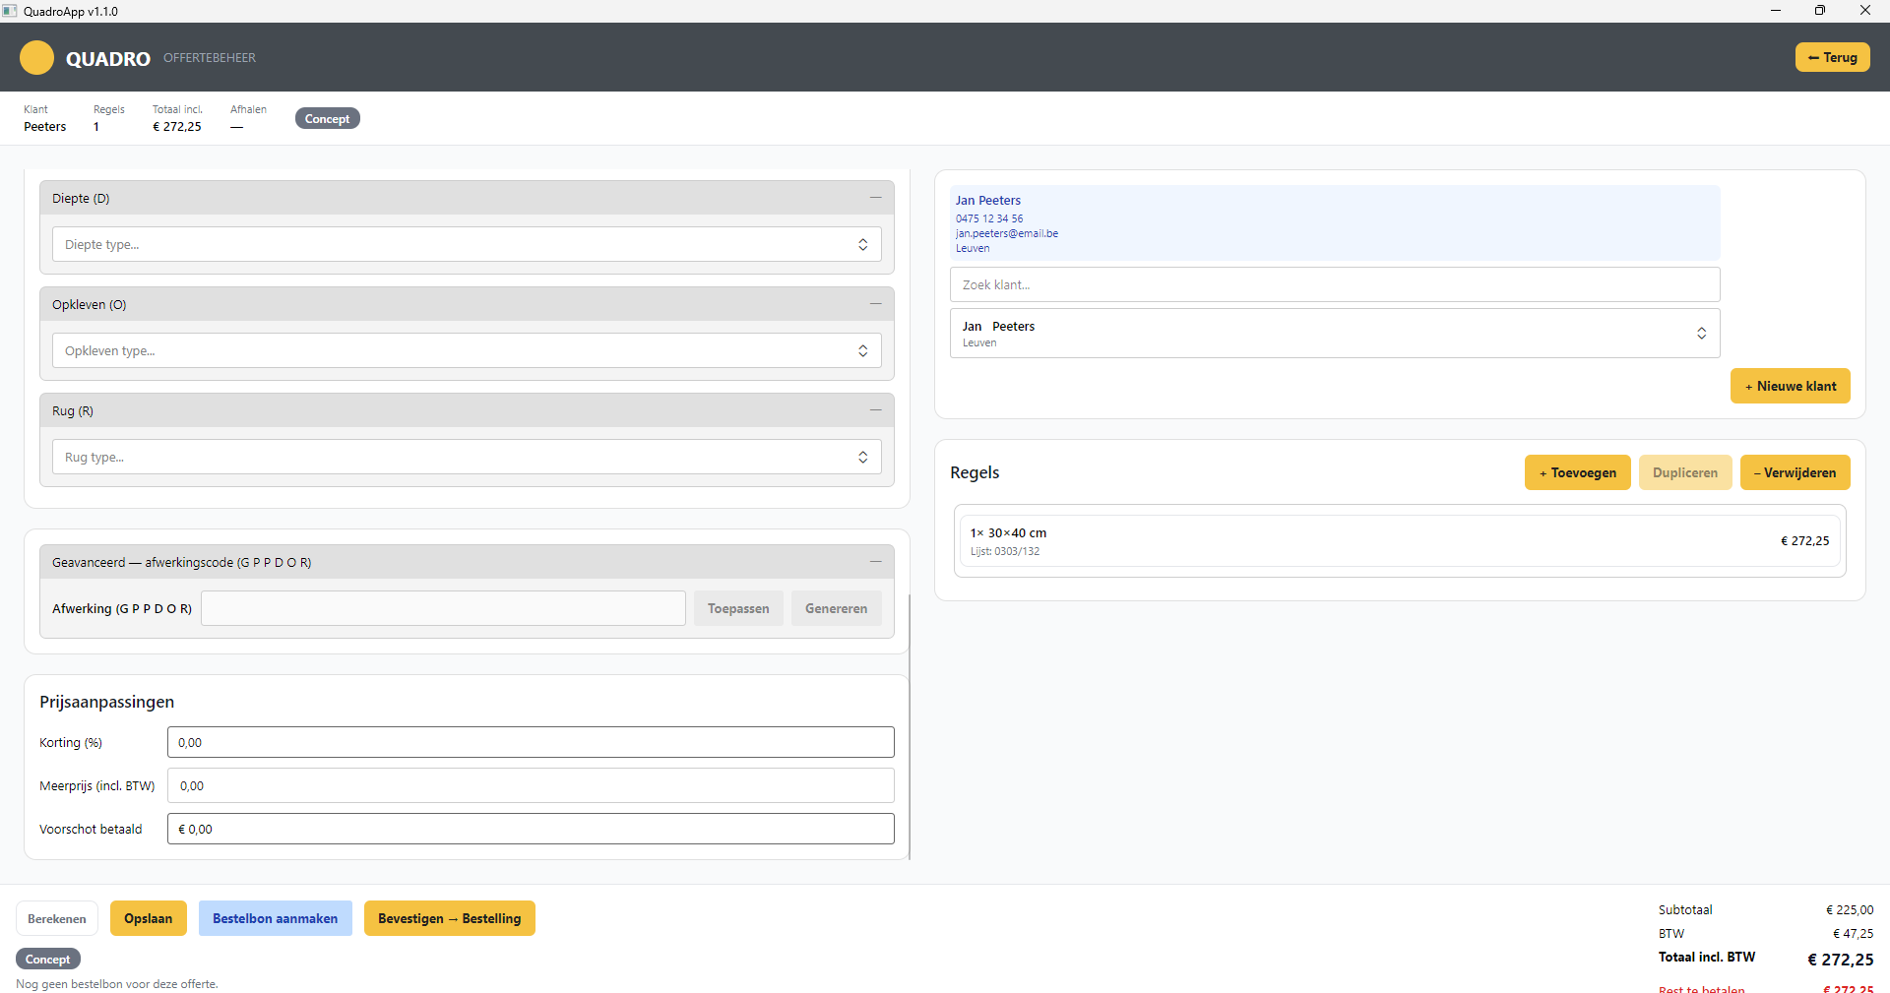
De afwerkingen die je per inlijsting kiest.
Op de afbeelding:
- De secties Glas (G), Passe-partout 1 en 2 (P), Diepte (D), Opkleven (O) en Rug (R).
- Per sectie kies je een type in de keuzelijst, en waar nodig een Variant.
- De titelregel “Glas – Passe-partout – Diepte – Opkleven – Rug” toont de volgorde van de afwerkingscode.
Tip
Prijzen, winstfactor en uurloon komen uit de Instellingen (hoofdstuk 15) of per lijst. Klopt een standaardprijs niet, pas hem daar aan.

6. Offertes-overzicht
Hier staan al je offertes bij elkaar, met hun status. Je opent dit scherm via de snelkoppeling of het menu.
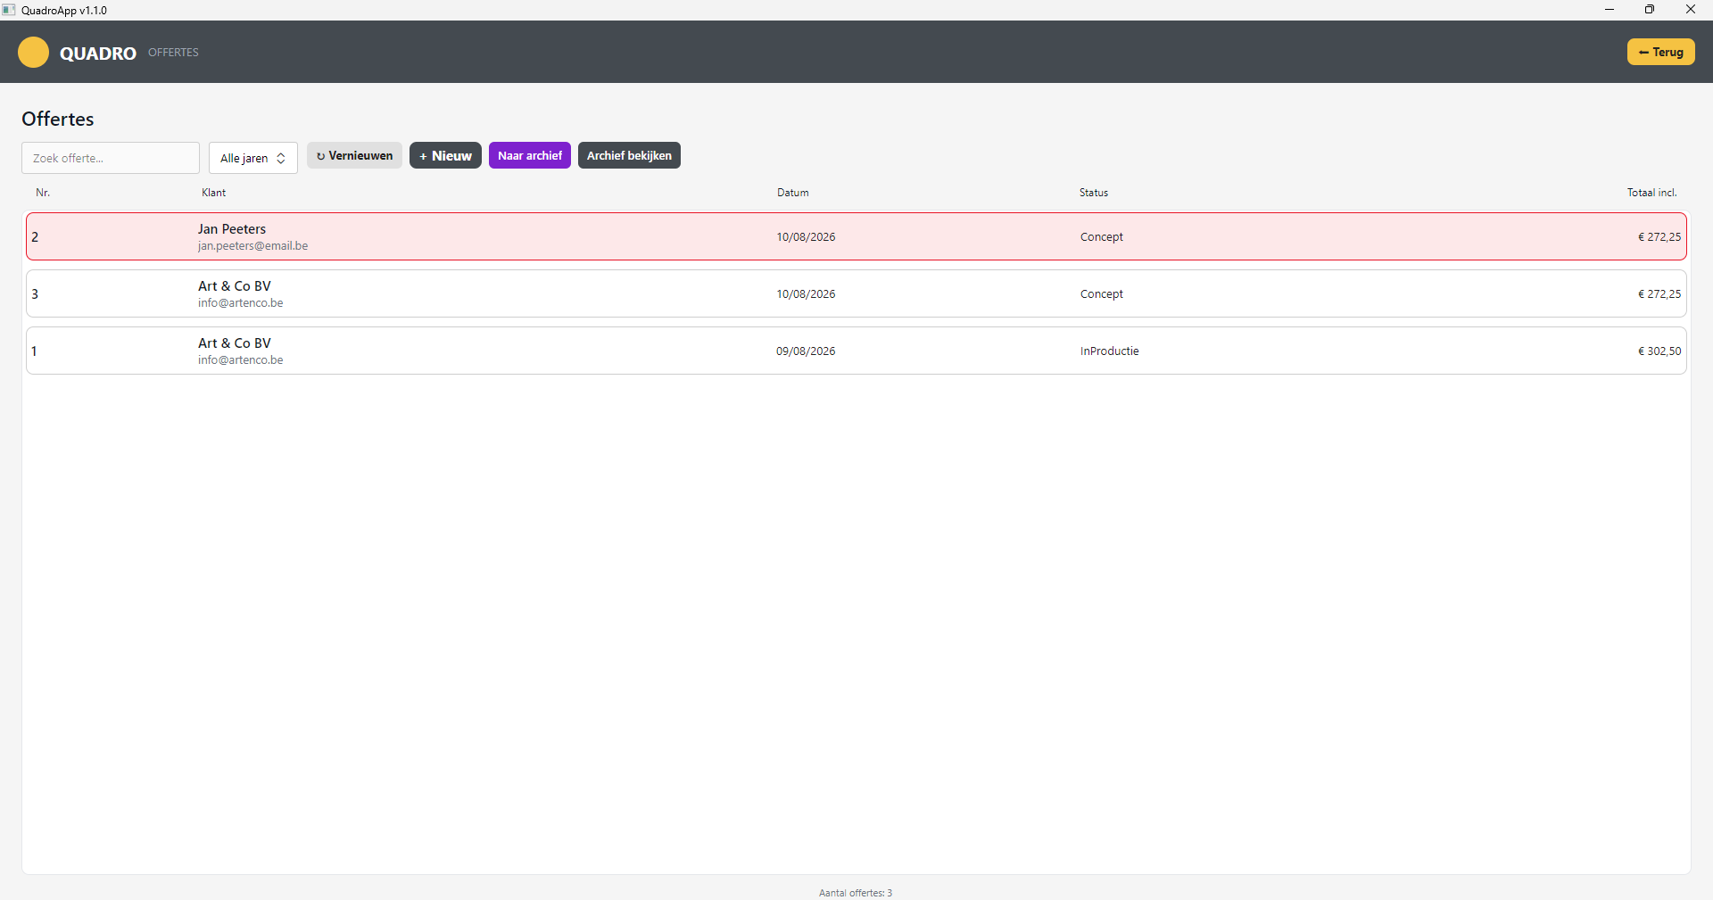
Het overzicht van alle offertes.
Op de afbeelding:
- Bovenaan: een zoekveld, een filter “Alle jaren”, en de knoppen Vernieuwen, + Nieuw, Naar archief en Archief bekijken.
- De tabel met kolommen Nr., Klant, Datum, Status en Totaal incl.
- Klik op een rij om die offerte te openen. Een rood gemarkeerde rij vraagt je aandacht.
- Klik op + Nieuw om een nieuwe offerte te beginnen.
- Klik op een bestaande rij om ze te openen en te bewerken.
- Met Naar archief verplaats je een oude offerte naar het archief; met Archief bekijken open je het archief.

De status van een offerte
Elke offerte heeft een status die haar plek in de flow toont. De app zet die grotendeels automatisch:
- Concept — nog in opmaak.
- Verzonden — naar de klant gestuurd.
- Goedgekeurd — de klant gaat akkoord; klaar om in te plannen.
- In productie — ingepland en in de werkplaats (automatisch bij het inplannen).
- Afgewerkt — het werk is klaar.
- Besteld — de bestelbon is gemaakt.
- Betaald — afgerekend.
- Geannuleerd — geannuleerd.

7. Planning (kalender)
In de planningskalender verdeel je het werk over de dagen en weken. Je opent dit via “Planning”.
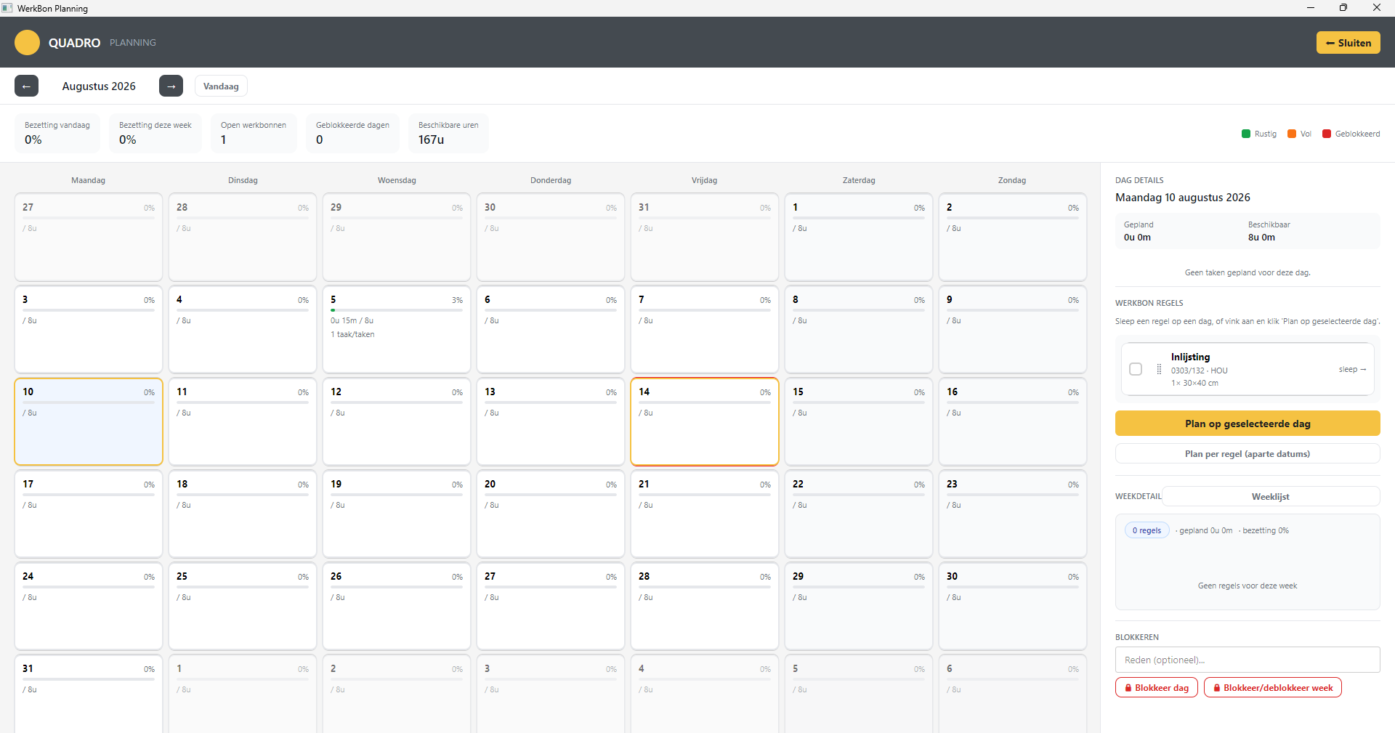
De planningskalender met de dagdetails rechts.
Op de afbeelding:
- Bovenaan: navigatie met ← en → en de knop Vandaag.
- De statistiektegels: Bezetting vandaag, Bezetting deze week, Open werkbonnen, Geblokkeerde dagen en Beschikbare uren.
- Rechtsboven de legende: groen = Rustig, oranje = Vol, rood = Geblokkeerd.
- Rechts het paneel DAG DETAILS met de Werkbon Regels, de knop Plan op geselecteerde dag, Plan per regel, Weekdetail/Weeklijst en het blok Blokkeren.

Wat je kunt doen
- Een inlijsting inplannen: sleep de regel uit “Werkbon Regels” naar de gewenste dag, of vink ze aan en klik Plan op geselecteerde dag. Zodra je plant, springt de offerte automatisch op In productie.
- Een dag of hele week blokkeren met Blokkeer dag of Blokkeer/deblokkeer week (bv. verlof of feestdag).
- Een taak herplannen of verwijderen via het rechtsklik-menu op de taak.
Tip
De plandatum wordt ook de afhaaldatum op de bestelbon — je hoeft die dus niet apart in te geven.

Weeklijst (print-overzicht)
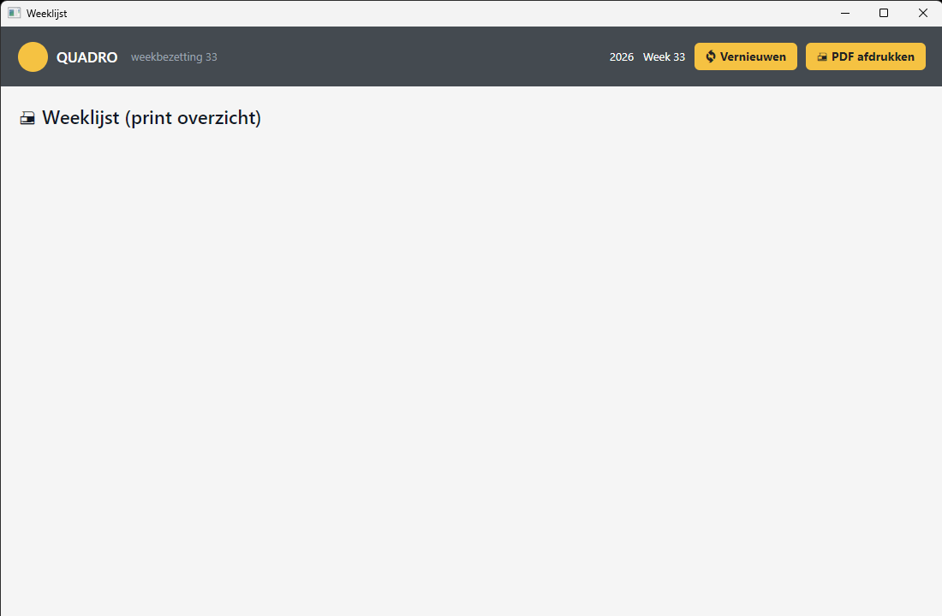
De weeklijst als print-overzicht.
Op de afbeelding:
- Rechtsboven de knoppen Vernieuwen en PDF afdrukken.
- Handig om de weekbezetting op papier in de werkplaats te hangen.

8. Werkbonnen
Een werkbon is de opdracht in de werkplaats, gemaakt vanuit een goedgekeurde en ingeplande offerte.

De werkbonnen-lijst
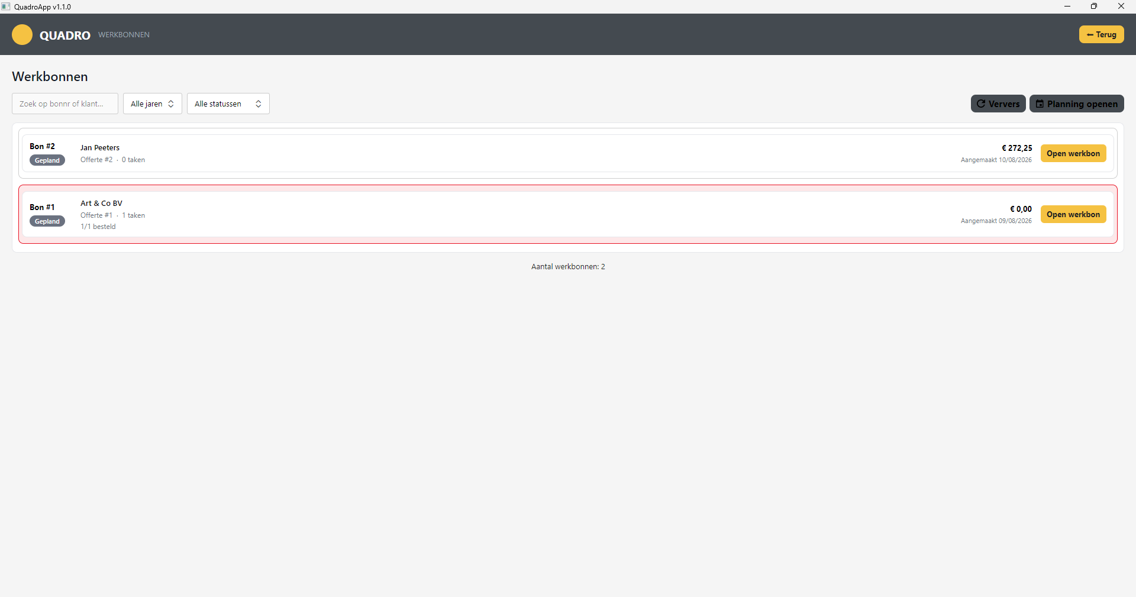
Het overzicht van alle werkbonnen.
Op de afbeelding:
- Bovenaan: zoekveld, filter Alle jaren, filter Alle statussen, en de knoppen Ververs en Planning openen.
- Elke werkbon is een kaart met het bonnummer, een statusbadge (bv. Gepland), de klant, de offerte, het aantal taken en het bedrag.
- Rechts op elke kaart de knop Open werkbon. Een rode rand betekent dat er nog iets besteld of afgewerkt moet worden.

De status van een werkbon
- Gepland — ingepland, nog te starten.
- In uitvoering — er wordt aan gewerkt.
- Afgewerkt — klaar in de werkplaats.
- Afgehaald — door de klant opgehaald.

Het werkbon-detailvenster
Open een werkbon met “Open werkbon” om alle info bij elkaar te zien.
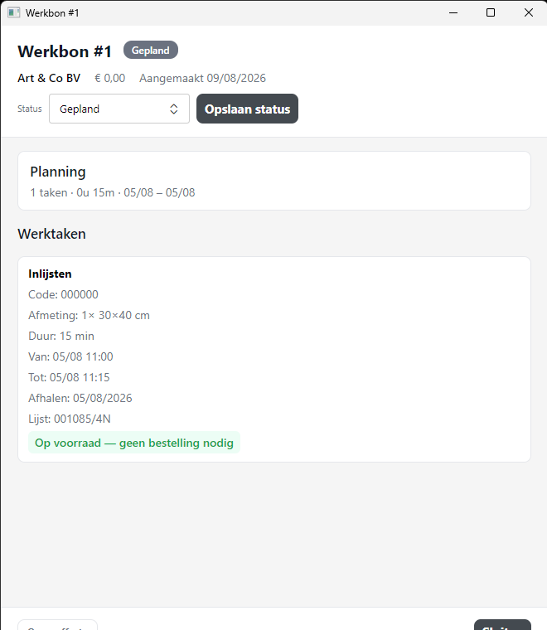
Het detailvenster van een werkbon.
Op de afbeelding:
- Bovenaan het bonnummer, de status (bv. Gepland) en de klant.
- Bij Status kies je een nieuwe status en bevestig je met Opslaan status.
- Het blok Planning toont het aantal taken, de duur en de dagen.
- Bij Werktaken staat elke taak met code, afmeting, duur en lijst; een groen label “Op voorraad — geen bestelling nodig” betekent dat je niets hoeft te bestellen.
- Onderaan vind je Open offerte en Sluiten.

9. Bestelbonnen
Hier vind je de bestelbonnen (de afrekendocumenten die de klant meekrijgt). In de app heten de gegevens soms “facturen”, maar het zijn bestelbonnen; echte boekhoudfacturen zitten buiten dit systeem.

Het bestelbonnen-scherm
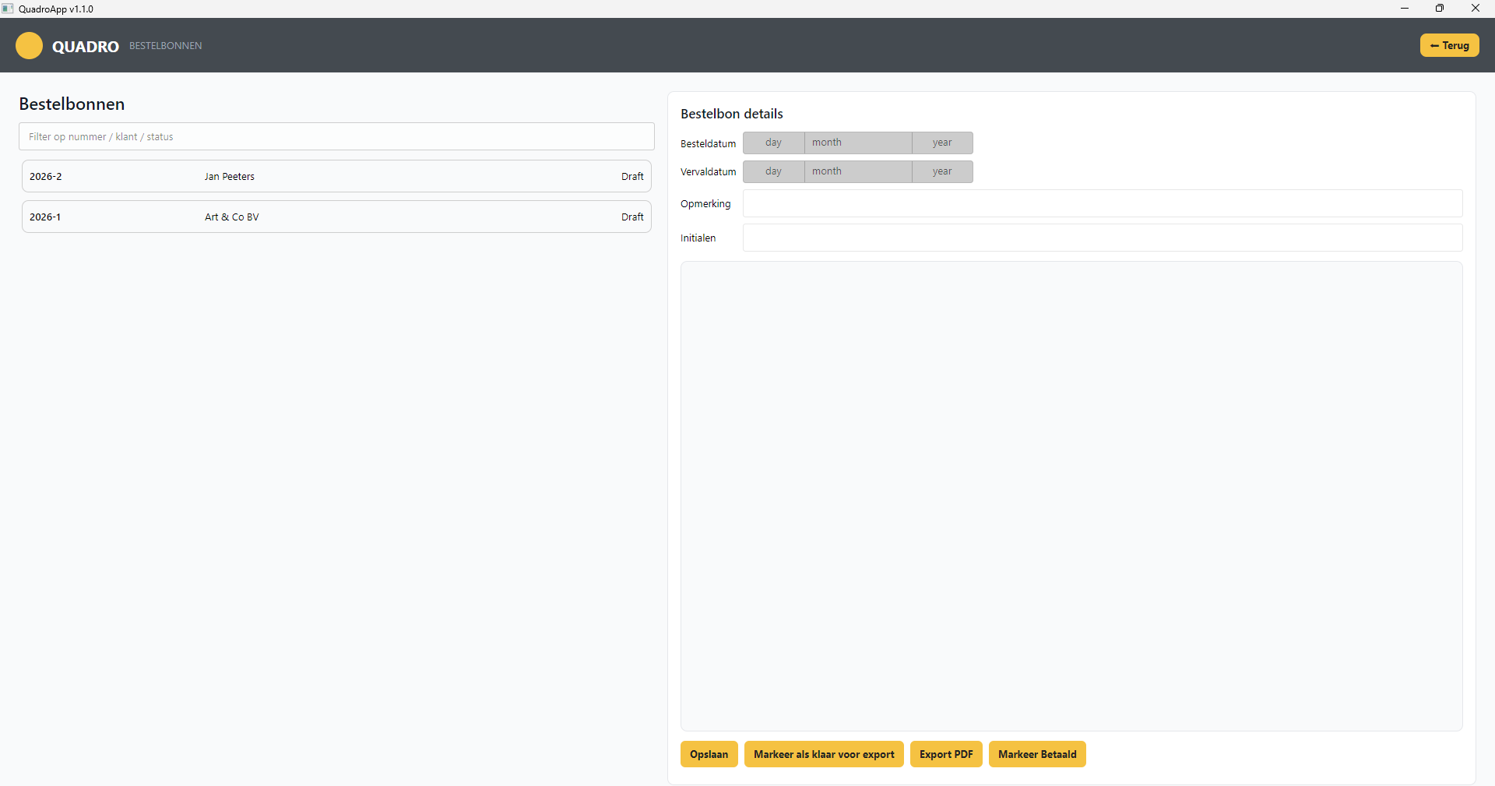
Het scherm Bestelbonnen met de details rechts.
Op de afbeelding:
- Links de lijst met bestelbonnen (nummer, klant en status, bv. “Draft”); bovenaan een filterveld.
- Rechts “Bestelbon details”: Besteldatum, Vervaldatum, Opmerking en Initialen.
- Onderaan de knoppen Opslaan, Markeer als klaar voor export, Export PDF en Markeer Betaald.

Extra bestelbon-info invullen
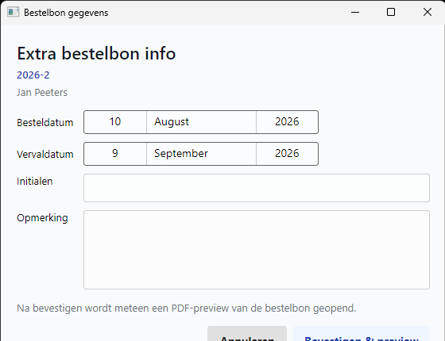
Het venster “Extra bestelbon info”.
Op de afbeelding:
- Velden Besteldatum, Vervaldatum, Initialen en Opmerking.
- Na Bevestigen & preview opent meteen een PDF-voorbeeld van de bestelbon.

De bestelbon als PDF
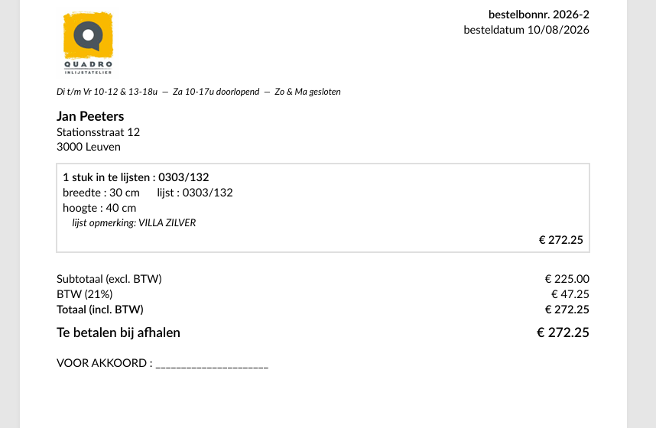
Voorbeeld van een bestelbon-PDF.
Op de afbeelding:
- Bovenaan het bestelbonnummer en de besteldatum.
- De klantgegevens en de in te lijsten stukken met maten en lijst.
- Onderaan Subtotaal, BTW, Totaal incl. BTW, “Te betalen bij afhalen” en een lijn “VOOR AKKOORD”.
Een eventuele meerprijs verschijnt niet als aparte regel, en een korting wordt van het bedrag inclusief btw afgetrokken.

10. Lijsten (voorraad)
De “lijsten” zijn je kaderprofielen met hun voorraad, prijs en leverancier. Dit is je materiaalbeheer.

Het lijstenscherm
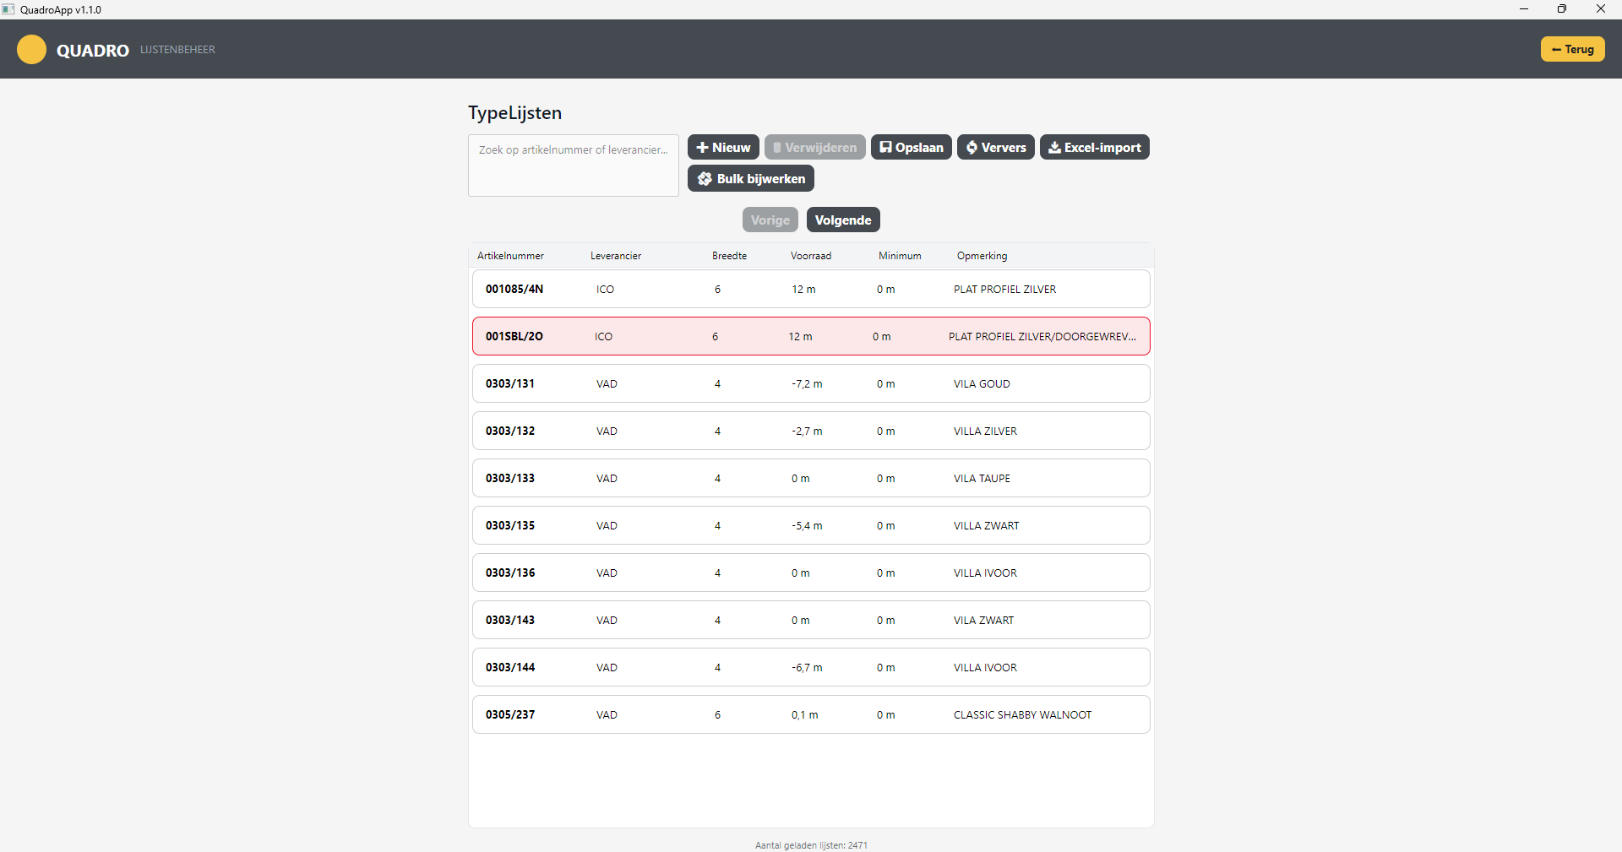
Het scherm Lijstenbeheer (TypeLijsten).
Op de afbeelding:
- Zoekveld “Zoek op artikelnummer of leverancier…”.
- Knoppen: + Nieuw, Verwijderen, Opslaan, Ververs, Excel-import en Bulk bijwerken; en Vorige/Volgende om te bladeren.
- De tabel met Artikelnummer, Leverancier, Breedte, Voorraad, Minimum en Opmerking.
- Een rood gemarkeerde rij betekent dat de voorraad onder het minimum of negatief is.

Prijzen in bulk aanpassen
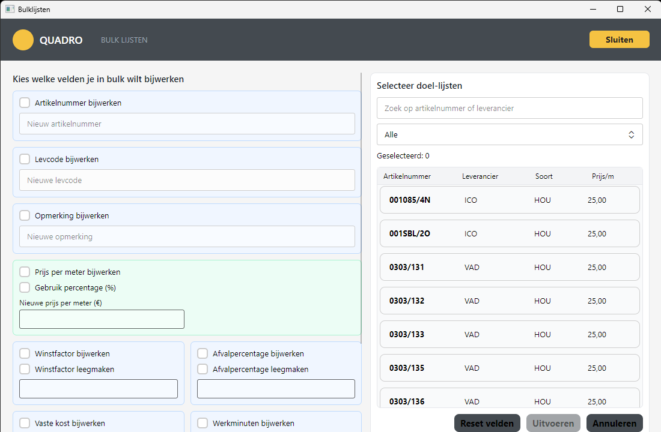
Het venster Bulk lijsten.
Op de afbeelding:
- Links vink je aan wat je wil bijwerken: artikelnummer, levcode, opmerking, prijs per meter (of percentage), winstfactor, afvalpercentage, vaste kost en werkminuten.
- Rechts kies je de doel-lijsten (zoeken of filteren).
- Onderaan Reset velden en Uitvoeren.

Lijsten importeren uit Excel
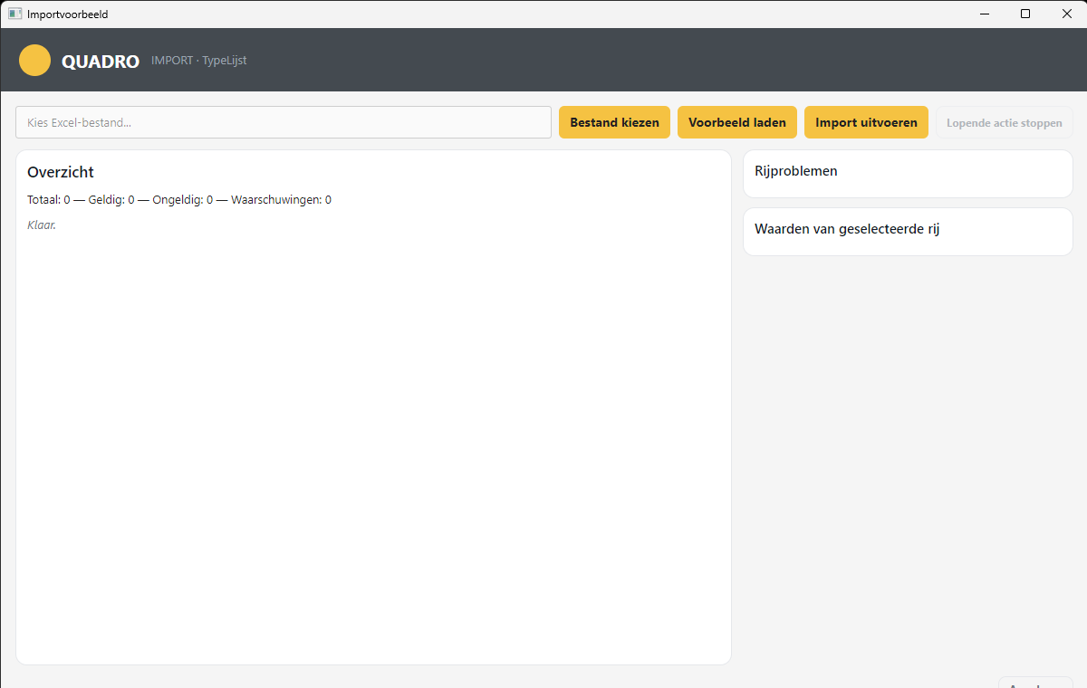
Het importvoorbeeld voor lijsten.
Op de afbeelding:
- Bovenaan: Bestand kiezen, Voorbeeld laden en Import uitvoeren.
- Het Overzicht toont Totaal, Geldig, Ongeldig en Waarschuwingen.
- Rechts zie je Rijproblemen en de waarden van de geselecteerde rij, zodat je fouten kunt nakijken vóór je importeert.
Tip
Als de voorraad van een lijst laag wordt, verschijnt dat als melding op het beginscherm.

11. Leveranciers en bestellingen
Hier beheer je je leveranciers en zie je per leverancier hun lijsten, bestellingen en voorraadwaarschuwingen. Je opent dit via “Leveranciers” in het menu.

Het leveranciersscherm
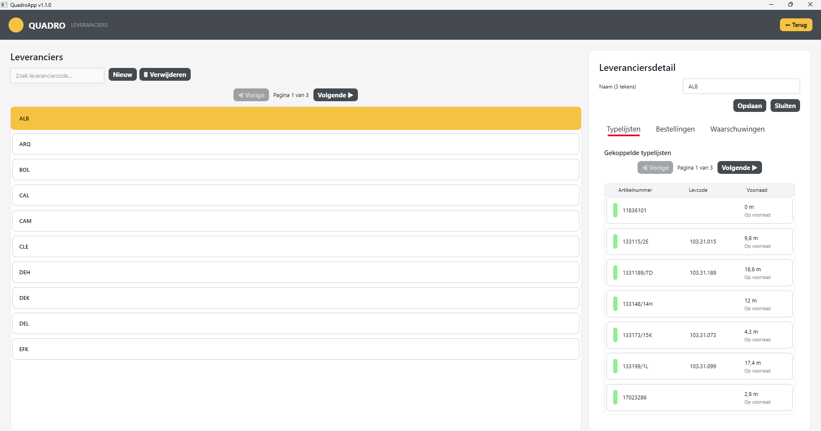
Het scherm Leveranciers met rechts de detail van de gekozen leverancier.
Op de afbeelding:
- Links: een zoekveld “Zoek leveranciercode…”, de knoppen Nieuw en Verwijderen, en onderaan Vorige/Volgende om door de pagina’s te bladeren.
- De lijst met leverancierscodes (bv. ALB, ARQ, BOL…). De geel gemarkeerde is de geselecteerde.
- Rechts “Leveranciersdetail”: de Naam (3 tekens) met knoppen Opslaan en Sluiten.
- De tabbladen Typelijsten, Bestellingen en Waarschuwingen; onder Typelijsten zie je de gekoppelde lijsten met hun artikelnummer, levcode en voorraad.
- Klik links op een leverancier om zijn details rechts te zien.
- Wissel rechts tussen de tabbladen Typelijsten, Bestellingen en Waarschuwingen.
- Maak een nieuwe leverancier met Nieuw, of verwijder er een met Verwijderen.

Voorraadwaarschuwingen per leverancier
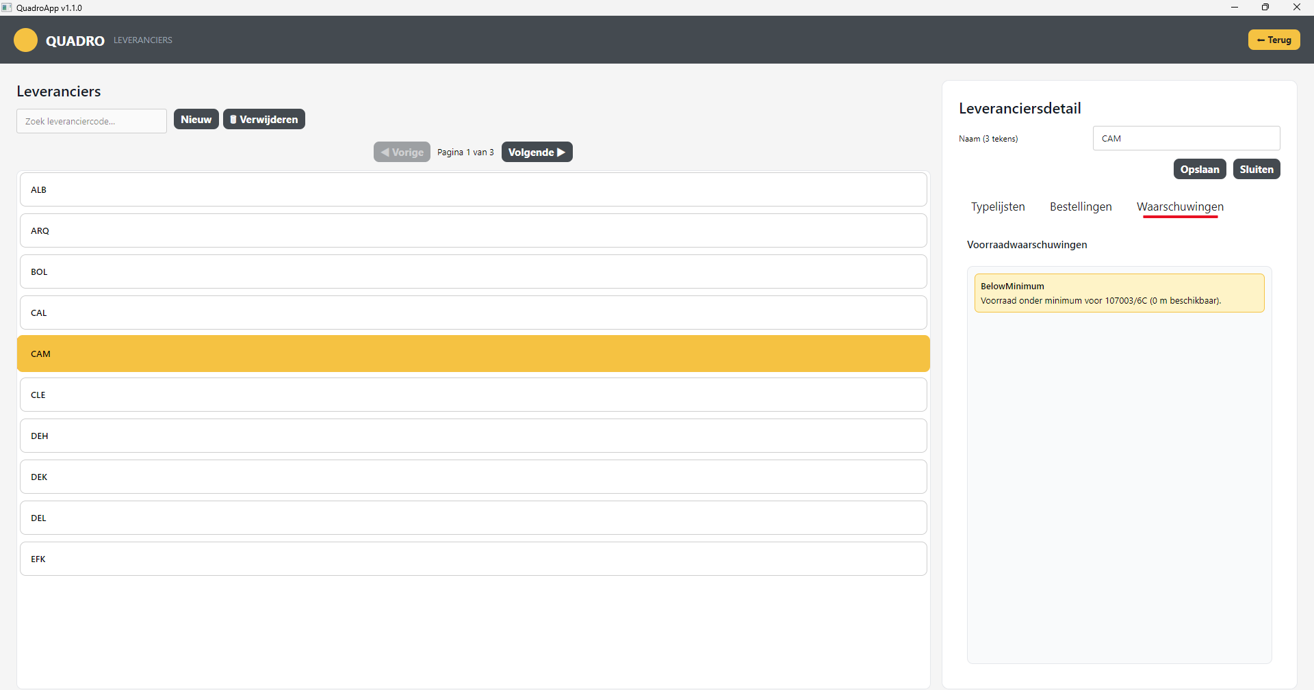
Het tabblad Waarschuwingen bij een leverancier.
Op de afbeelding:
- Onder Waarschuwingen zie je “Voorraadwaarschuwingen”, bijvoorbeeld “BelowMinimum — Voorraad onder minimum voor …”.
- Zo weet je meteen welk materiaal van deze leverancier je moet bijbestellen.

12. Afwerkingen
Hier beheer je de afwerkingsopties die je in een offerte kunt kiezen. Ze zijn ingedeeld in groepen (glas, passe-partout, diepte, opkleven, rug), elk met hun eigen opties en varianten. Het kiezen van afwerkingen binnen een offerte staat in hoofdstuk 5.
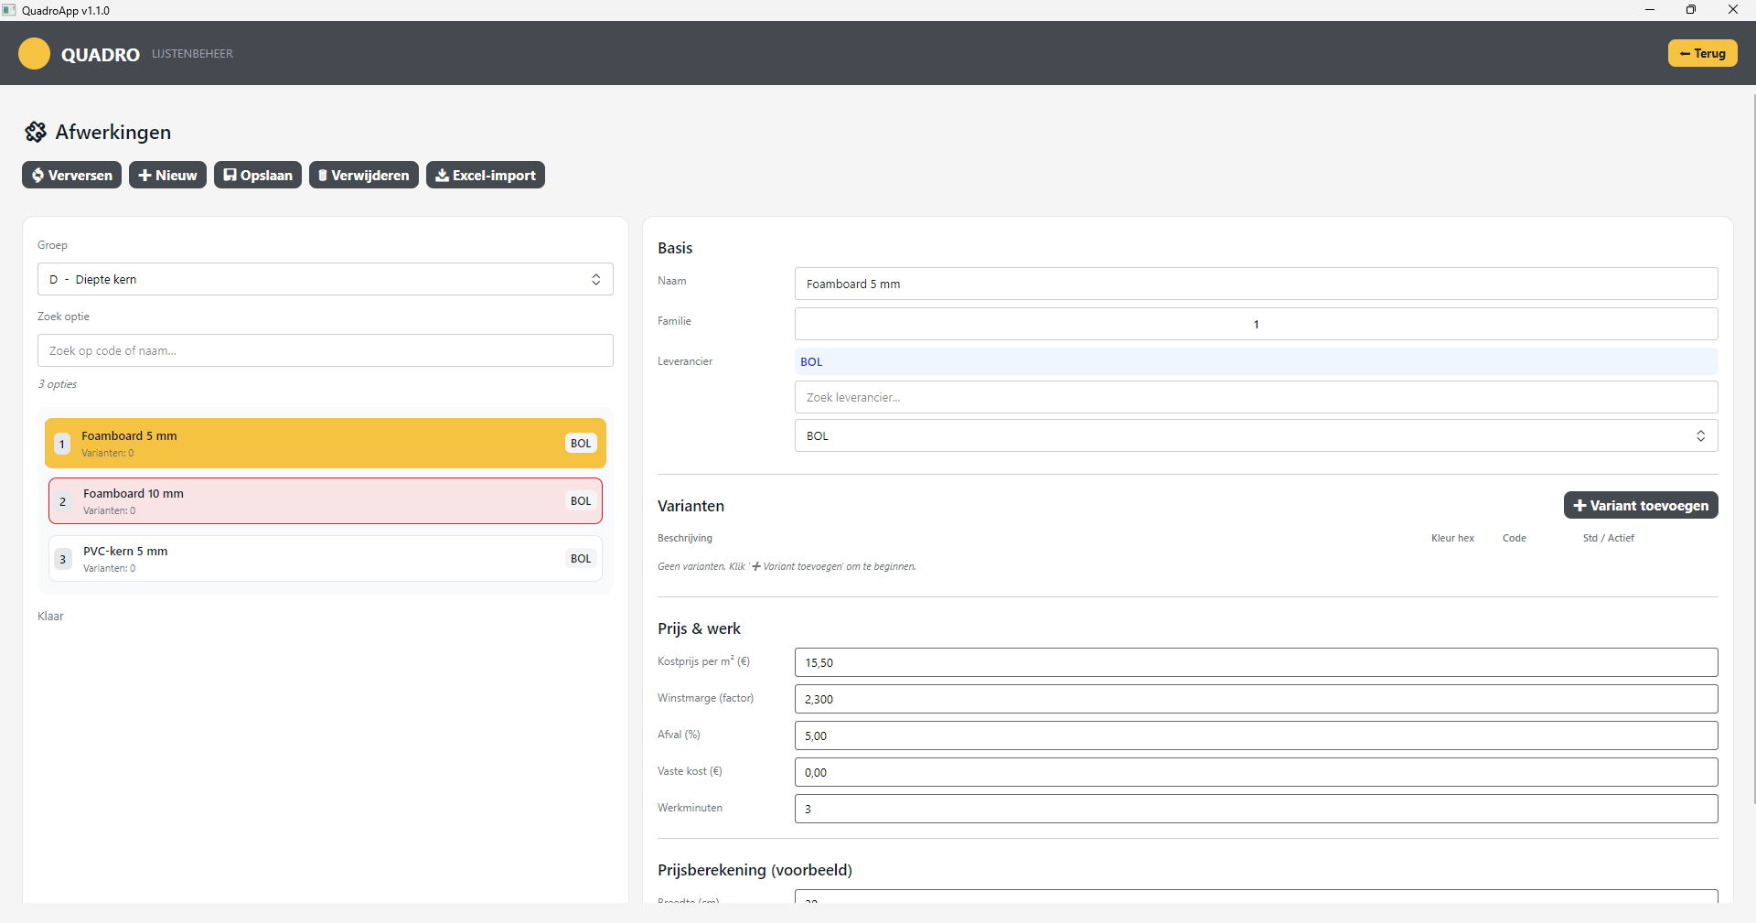
Het beheerscherm Afwerkingen.
Op de afbeelding:
- Bovenaan de knoppen Verversen, + Nieuw, Opslaan, Verwijderen en Excel-import.
- Links kies je een Groep (bv. “D – Diepte kern”), met een zoekveld en de lijst met opties (bv. Foamboard 5 mm).
- Rechts het blok Basis (Naam, Familie, Leverancier) en het blok Varianten met + Variant toevoegen.
- Daaronder Prijs & werk: Kostprijs per m², Winstmarge (factor), Afval (%), Vaste kost en Werkminuten, plus een Prijsberekening (voorbeeld).
- Kies links de groep en daarna de optie die je wil bekijken of aanpassen.
- Pas rechts de gegevens en de prijs aan.
- Klik bovenaan op Opslaan. Nieuwe afwerkingen voeg je toe met + Nieuw of via Excel-import.

13. Archief
In het archief staan oudere offertes die je niet meer dagelijks nodig hebt, maar wel wil bewaren. Zo blijft je gewone offertelijst overzichtelijk.
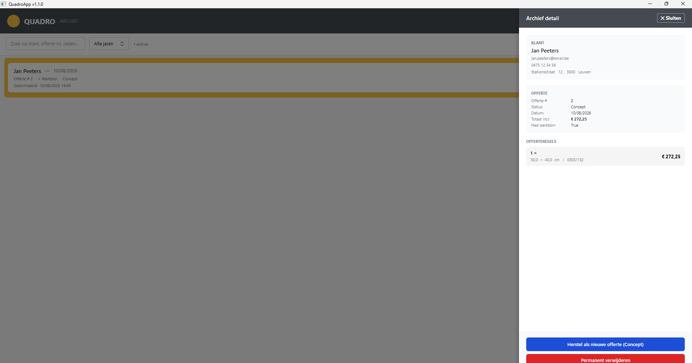
Het archief met rechts de detail van een gearchiveerde offerte.
Op de afbeelding:
- Links een zoekveld en een filter “Alle jaren”, met de gearchiveerde offertes eronder.
- Rechts “Archief detail”: de klantgegevens, de offerte-info en de offerteregels.
- Onderaan de blauwe knop Herstel als nieuwe offerte (Concept) en de rode knop Permanent verwijderen.
Voorzichtig
- Permanent verwijderen wist de offerte definitief. Twijfel je? Laat ze gewoon in het archief staan, of bel Anthony.

14. Exporteren (Export Center)
Hiermee zet je gegevens uit de app om naar Excel. Je opent dit via “Excel export”.
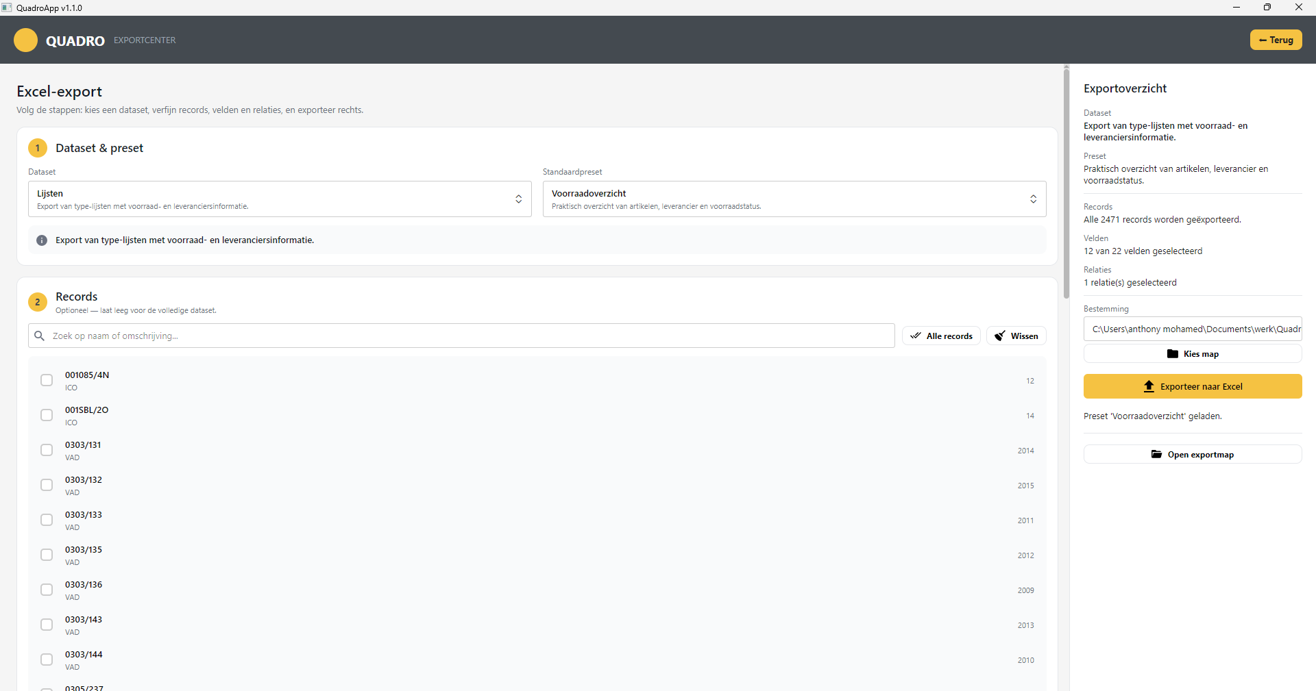
Het Export Center met de stappen en het exportoverzicht.
Op de afbeelding:
- Stap 1 “Dataset & preset”: kies welke gegevens je exporteert en een standaardpreset.
- Stap 2 “Records”: optioneel; laat leeg voor de volledige dataset, of vink specifieke records aan (Alle records / Wissen).
- Rechts het Exportoverzicht met Dataset, Preset, Records, Velden, Relaties en Bestemming.
- Knoppen: Kies map, Exporteer naar Excel en Open exportmap.
- Kies bij stap 1 de dataset en een preset.
- Laat stap 2 leeg voor alles, of selecteer de records die je nodig hebt.
- Controleer rechts de bestemming en klik zo nodig op Kies map.
- Klik op Exporteer naar Excel; open daarna eventueel de map met Open exportmap.

15. Instellingen
Hier staan de standaardwaarden die de app gebruikt om prijzen te berekenen, plus de beheerfuncties.
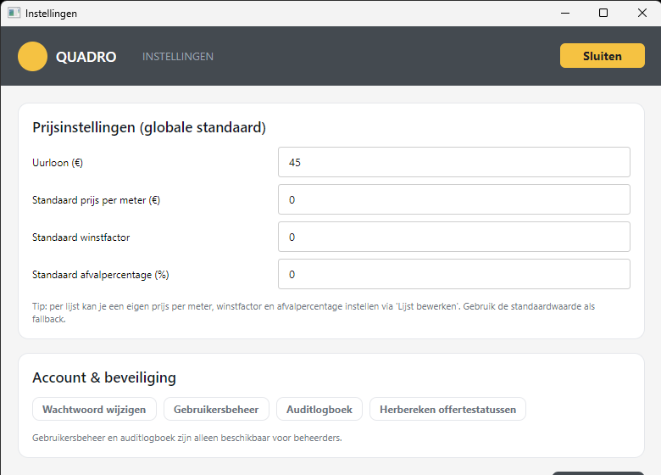
Het instellingenscherm.
Op de afbeelding:
- Prijsinstellingen (globale standaard): Uurloon, Standaard prijs per meter, Standaard winstfactor en Standaard afvalpercentage.
- Account & beveiliging: Wachtwoord wijzigen, Gebruikersbeheer, Auditlogboek en Herbereken offertestatussen.
- Gebruikersbeheer en auditlogboek zijn alleen zichtbaar voor beheerders.
- Pas de gewenste waarde aan.
- Klik op Opslaan (onderaan). Nieuwe offertes rekenen dan met de nieuwe waarden.
Tip
Per lijst kun je een eigen prijs per meter, winstfactor en afvalpercentage instellen via “Lijst bewerken”. De standaardwaarde hier geldt als terugval.

16. Gebruikersbeheer (beheerder)
Alleen een beheerder ziet dit scherm. Hier beheer je wie in de app mag.
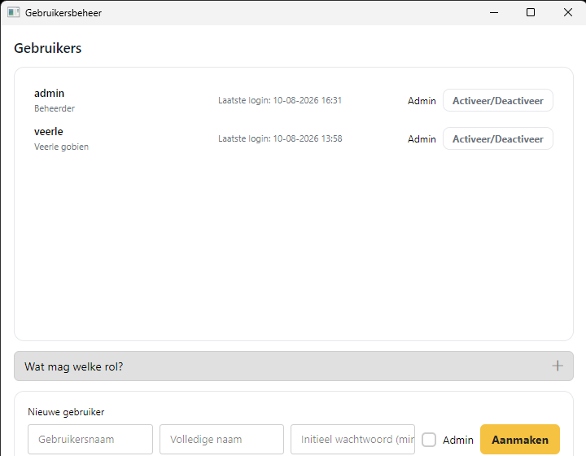
Het scherm Gebruikersbeheer.
Op de afbeelding:
- De lijst met gebruikers (bv. admin en veerle), met hun Laatste login en de knop Activeer/Deactiveer.
- De uitklap “Wat mag welke rol?” legt de rechten per rol uit.
- Onderaan “Nieuwe gebruiker”: Gebruikersnaam, Volledige naam, Initieel wachtwoord, een vinkje Admin en de knop Aanmaken.
- Een nieuwe gebruiker aanmaken met een rol.
- Een gebruiker actief of inactief zetten met Activeer/Deactiveer (in plaats van verwijderen).

Auditlogboek
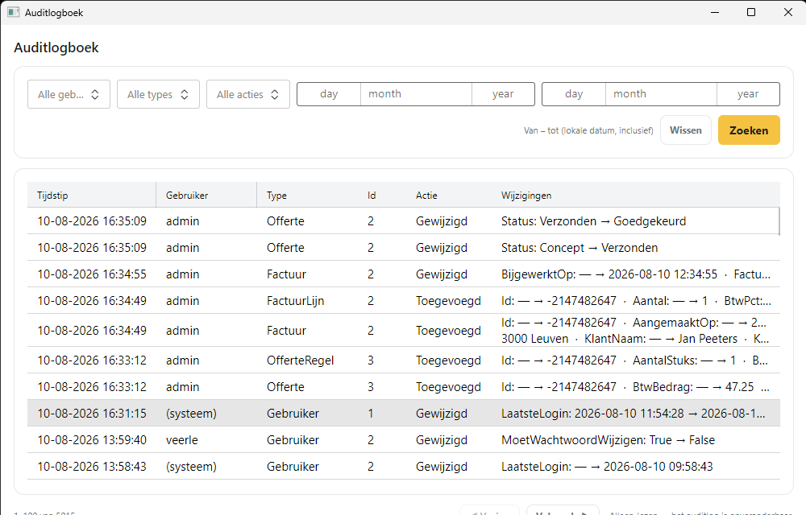
Het auditlogboek.
Op de afbeelding:
- Filters bovenaan op gebruiker, type, actie en datum (Van – tot), met Wissen en Zoeken.
- De tabel toont Tijdstip, Gebruiker, Type, Id, Actie en de Wijzigingen — zo zie je wie wat wanneer veranderd heeft.
Tip
Medewerkers zonder beheerdersrol zien dit scherm niet en kunnen geen prijzen, lijsten of leveranciers wijzigen.

17. Installeren en updaten op de Mac
Dit hoofdstuk legt uit wat er op je Mac gebeurt bij de eerste installatie en bij een update. Alles wat je hier ziet, is normaal en veilig. Volg gewoon de stappen — je kunt niets stukmaken.
In het kort
De Mac stelt een paar veiligheidsvragen wanneer je een nieuwe app voor het eerst opent. Je mag telkens gewoon doorgaan / toestaan. Bij twijfel: bel Anthony voor je iets weigert of weggooit.

Eerste installatie — de app openen
Als je QuadroApp voor het eerst opent, kan de Mac een melding tonen dat de app van een “onbekende ontwikkelaar” komt of “niet gecontroleerd kan worden”. Dit heet Gatekeeper. Het betekent niet dat er iets mis is — het is de standaardcontrole van elke Mac voor apps die niet uit de App Store komen.
- Klik in deze eerste melding op Gereed / Annuleer (nog niet op “Naar prullenmand”).
- Open het Apple-menu (linksboven) → Systeeminstellingen → Privacy en beveiliging.
- Scrol naar onderen. Je ziet een regel over QuadroApp met een knop Toch openen.
- Klik op Toch openen en bevestig. Vanaf nu opent de app gewoon met een dubbelklik.
Dit beter niet doen
- Klik in de eerste Gatekeeper-melding niet op “Naar prullenmand” — dan verwijder je de app.
- Twijfel je of de melding wel over QuadroApp gaat? Doe niets en bel Anthony.

macOS vraagt toestemmingen
Bij het eerste gebruik kan de Mac één of meer toestemmingsvensters tonen, bijvoorbeeld om verbinding te maken met het netwerk of om een map te gebruiken. Je mag hier telkens op Toestaan klikken.

macOS vraagt je Mac-wachtwoord
Soms vraagt de Mac je wachtwoord om de installatie of een instelling te bevestigen. Dit is het inlogwachtwoord van je Mac — hetzelfde wachtwoord waarmee je ’s morgens je computer ontgrendelt. Het is NIET je QuadroApp-wachtwoord.
Waarom vraagt de Mac dit?
Je Mac wil zeker weten dat jij — en niet zomaar een programma — akkoord gaat met een nieuwe installatie of update. Daarom vraagt hij één keer je wachtwoord. Je typt het gewoon in; er wordt niets van je Mac gewijzigd buiten QuadroApp zelf.

Automatische update
QuadroApp houdt zichzelf up-to-date. Wanneer er een nieuwe versie is, downloadt de app die op de achtergrond. Als de update klaar is, verschijnt onderaan een melding “Update gedownload — Herstart nu”.
- Zie je de melding “Update gedownload — Herstart nu”, klik dan gerust op Herstart nu.
- De app sluit even en start opnieuw op met de nieuwe versie. Je werk en gegevens blijven bewaard.
Tip
Geen tijd om nu te herstarten? Je mag gewoon doorwerken. De update wordt vanzelf actief de volgende keer dat je de app opnieuw opent.

Wat je beter niet doet (zodat je niets stukmaakt)
Niet doen
- De map ~/Library/Application Support/QuadroApp/ niet verwijderen en er geen bestanden in wissen. Daar staan je instellingen en de veilige verbinding met de database.
- Bestanden in die map (zoals appsettings.json of db.secret) niet openen, verplaatsen of aanpassen.
- De app niet “verplaatsen” naar een andere map na installatie.
- Bij een foutmelding niets weggooien in de hoop het op te lossen — doe niets en bel Anthony.
Veilig
Gewoon de app openen, inloggen en werken is altijd veilig. Alle gegevens staan centraal in de cloud met automatische back-ups; je kunt op je eigen Mac niets belangrijks per ongeluk wissen zolang je van de map hierboven afblijft.

18. Problemen oplossen
Hieronder de dingen die af en toe mis kunnen gaan, met wat je zelf kunt doen. Lukt het daarna nog niet? Bel Anthony.

Ik kan niet inloggen
De app zegt dan dat je gebruikersnaam of wachtwoord niet klopt. Controleer of het wachtwoord juist is (let op hoofdletters). Weet je het niet meer, vraag de beheerder om het te resetten. En als het dan nog niet lukt, bel Anthony.

De app zegt dat hij de database niet bereikt
De app werkt met een centrale database in de cloud, dus er is internet nodig. Controleer je internetverbinding en probeer opnieuw; de app probeert een korte onderbreking zelf te overbruggen. En als het dan nog niet lukt, bel Anthony.

‘Iemand anders heeft dit ondertussen gewijzigd’
Deze melding verschijnt als jij en een collega tegelijk hetzelfde bewerkten. Herlaad het scherm en voer je wijziging opnieuw in — zo gaat er niets verloren. En als het dan nog niet lukt, bel Anthony.

Ik zie geen lijsten of afwerkingen
Die worden via Excel ingeladen. Zijn ze leeg, laat de beheerder de import doen (hoofdstukken 10 en 12). En als het dan nog niet lukt, bel Anthony.

19. Woordenlijst
- Offerte — prijsvoorstel voor de klant, met één of meer inlijstingen.
- Regel / inlijsting — één in te lijsten stuk binnen een offerte.
- Lijst — een kaderprofiel (het materiaal), met voorraad en prijs.
- Afwerking — glas, passe-partout, diepte, opkleven, rug … die je bij een inlijsting kiest.
- Werkbon — de werkopdracht in de werkplaats.
- Bestelbon — het afrekendocument dat de klant meekrijgt.
- Leveranciersbestelling — een bestelling van materiaal bij een leverancier.
- Gatekeeper — de veiligheidscontrole van de Mac bij het eerste keer openen van een app.
- Mac-wachtwoord — het inlogwachtwoord van je Mac (niet je QuadroApp-wachtwoord).

